影迹 Codex 分阶段 Prompt 执行手册V2.2
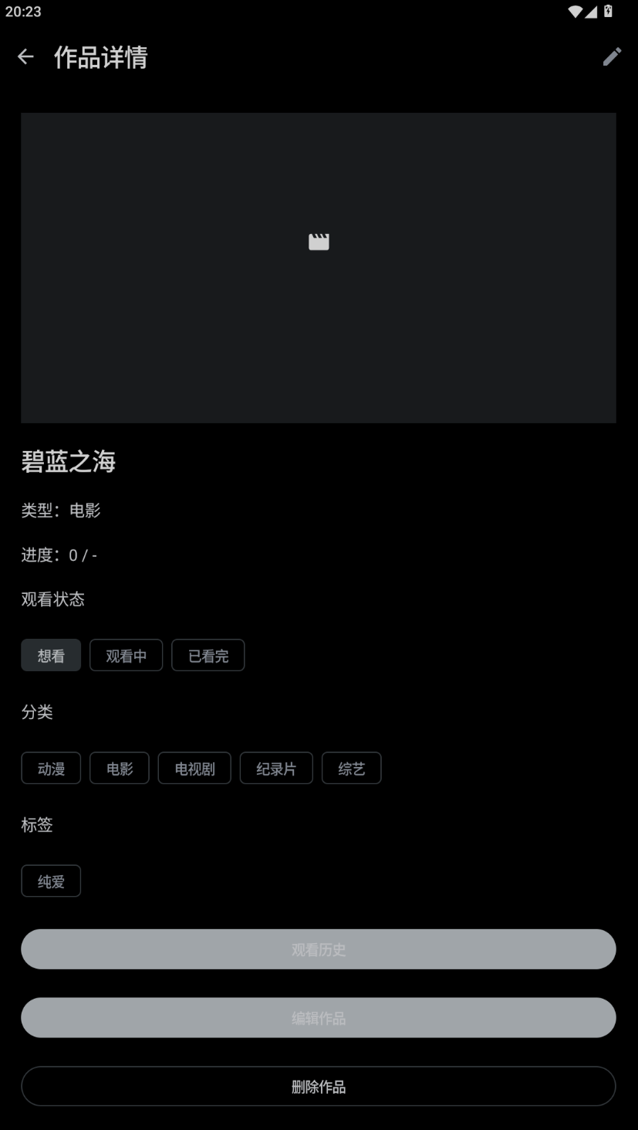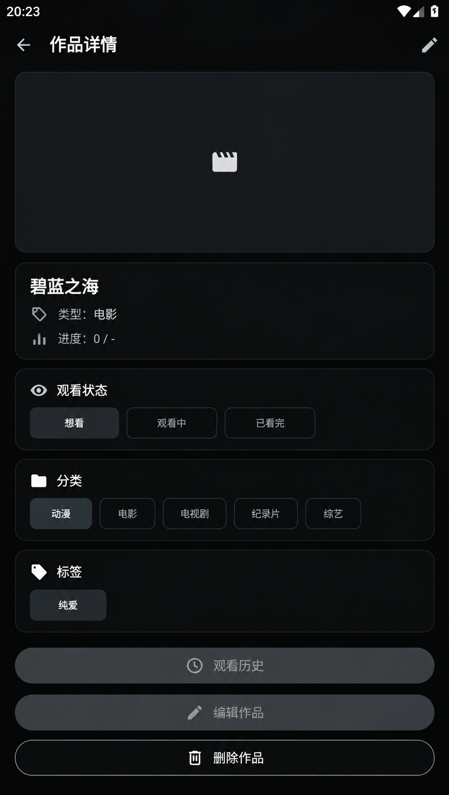

一、Phase 1 影迹 影迹 Android App — 作品详情页面 UI 优化（仅视觉修改）
你是一名资深 Android UI 工程师，负责优化「影迹」Android 应用的作品详情页面。
当前项目技术栈：
- Kotlin
- Jetpack Compose
- Material Design 3
- MVVM
- Room Database
- Kotlin Coroutines / Flow
- Android API 35
请先检查当前项目代码，定位作品详情页面及其使用的公共组件，然后直接实施修改，不要只提供建议。
本次任务仅允许修改作品详情页面的视觉样式和必要布局，禁止新增功能、修改业务逻辑或变更数据库。

一、任务目标
根据当前作品详情页面和提供的 UI 参考效果，对页面进行视觉优化。
目标：
- 保留黑色极简主义风格。
- 提升页面层次感、信息可读性和整体精致度。
- 使用深灰色圆角卡片分组展示信息。
- 统一间距、字体、图标、边框和按钮样式。
- 保留所有现有功能及原有行为。
- 适配不同屏幕尺寸。
- 支持深色、浅色和跟随系统主题。
- 不修改其他页面。
不要重构整个应用。

二、影响范围分析
修改代码前先检查：
- 作品详情页面 Composable。
- 页面根布局。
- 顶部标题栏。
- 本地海报组件。
- 作品基本信息区域。
- 观看状态组件。
- 分类组件。
- 标签组件。
- 底部操作按钮。
- ViewModel 状态绑定。
- 当前主题颜色和 Shapes。
- 页面导航及事件回调。
确认影响范围后，采用最小修改方案。
优先只修改作品详情页面文件。
如果需要抽取组件，只允许抽取作品详情页面内部的纯展示组件，例如：
- DetailInfoCard
- DetailSectionCard
- DetailSelectionChip
- DetailActionButton
禁止借此重构业务架构。

三、页面整体视觉规范
1. 背景颜色
页面整体背景优先使用：
MaterialTheme.colorScheme.background
深色模式目标效果接近：
#000000
信息卡片背景优先使用：
MaterialTheme.colorScheme.surfaceContainerLow
深色模式参考：
#111315
#17191B
卡片描边优先使用：
MaterialTheme.colorScheme.outlineVariant
深色模式参考：
#303438
文字颜色：
- 主要文字：MaterialTheme.colorScheme.onSurface
- 次要文字：MaterialTheme.colorScheme.onSurfaceVariant
- 禁用状态：使用 Material 3 默认 disabled 颜色及透明度
禁止：
- 彩色渐变
- 蓝色或紫色装饰
- 大面积纯白卡片
- 发光效果
- 强烈阴影
- 复杂背景纹理
不得为了匹配深色效果而破坏浅色主题。

四、圆角和间距
统一规范：
- 页面左右边距：16dp
- 卡片之间：12dp
- 卡片内部边距：16dp
- 标题与内容间距：12dp
- 信息行之间：12dp
- 底部按钮间距：12dp
- 信息卡片圆角：16dp
- 海报圆角：16dp
- 状态、分类和标签按钮圆角：10dp
- 底部操作按钮：胶囊形圆角
- 卡片边框：1dp
- 底部操作按钮高度：建议 56dp
如固定尺寸会导致小屏幕溢出，应优先保证内容完整和页面可滚动。

五、顶部标题栏
保留当前顶部导航结构：
- 左侧：返回箭头
- 标题：作品详情
- 右侧：编辑图标
要求：
- 保留返回功能。
- 保留右上角编辑入口。
- 不修改导航路由。
- 不新增顶部按钮。
- 图标点击区域保持 Material Design 规范。
- 使用当前主题颜色。
- 保持黑色极简风格。
- 不添加标题卡片。
- 不改变系统状态栏处理方式。
建议使用：
TopAppBarDefaults.topAppBarColors(
containerColor = MaterialTheme.colorScheme.background,
titleContentColor = MaterialTheme.colorScheme.onBackground,
navigationIconContentColor = MaterialTheme.colorScheme.onSurfaceVariant,
actionIconContentColor = MaterialTheme.colorScheme.onSurfaceVariant,
)

六、海报区域
保留现有：
- 本地海报加载逻辑
- 图片读取方式
- 默认占位图标
- 图片裁剪比例
- ContentScale
- 文件存储逻辑
只调整视觉容器：
- 使用深灰色圆角矩形。
- 圆角为 16dp。
- 添加 1dp 灰色细边框。
- 宽度填满内容区域。
- 保持合理高度，建议约 360dp。
- 图片不得变形。
- 图片内容应被圆角正确裁剪。
- 与页面左右边距保持一致。
禁止：
- 修改图片选择功能
- 修改图片保存逻辑
- 修改图片删除逻辑
- 增加网络图片功能

七、作品基础信息卡片
将以下内容整合到一张卡片：
- 作品名称
- 作品类型
- 观看进度
结构示例：
碧蓝之海

◇ 类型：电影

▥ 进度：0 / -
作品名称
要求：
- 使用主要文字颜色。
- 字号建议 24sp。
- 字重使用 SemiBold 或 Bold。
- 长名称允许换行。
- 不截断关键内容。
- 不使用文字阴影。
类型和进度
要求：
- 每行左侧增加简洁的线性图标。
- 图标尺寸约 20dp–24dp。
- 使用次要文字颜色。
- 字号约 14sp–16sp。
- 保留当前字段内容和进度显示规则。
- 不改变进度计算逻辑。
卡片要求：
- 圆角：16dp
- 描边：1dp
- 内边距：16dp
- 无明显阴影
- 使用主题 Surface 颜色

八、观看状态卡片
将“观看状态”独立为一张卡片。
标题：
眼睛图标 + 观看状态
下方继续显示：
- 想看
- 观看中
- 已看完
要求：
- 保留现有状态枚举。
- 保留当前选中状态。
- 保留原有点击事件。
- 不修改状态保存逻辑。
- 不修改观看历史或观看时间逻辑。
- 选中状态使用较明显的深灰色填充。
- 未选中状态使用透明或低层级背景和灰色描边。
- 按钮圆角为 10dp。
- 按钮间距一致。
- 小屏幕下允许自动换行。
- 不允许横向溢出。
- 点击反馈使用 Material Design 默认反馈。
推荐使用：
FlowRow
禁止继续使用可能造成内容溢出的固定横向布局。

九、分类卡片
将分类区域独立为一张卡片。
标题：
文件夹图标 + 分类
要求：
- 使用现有分类数据源。
- 禁止硬编码分类名称。
- 正确显示作品当前分类。
- 保留现有分类点击行为。
- 不修改分类关联规则。
- 不新增或删除分类。
- 不修改分类统计。
- 选中分类使用深灰色填充。
- 未选中分类使用透明或低层级背景及细描边。
- 圆角为 10dp。
- 多个分类自动换行。
- 不出现横向滚动或布局溢出。
推荐使用：
FlowRow
参考图中的选中分类只是视觉示意，不得固定为某个分类。

十、标签卡片
将标签区域独立为一张卡片。
标题：
标签图标 + 标签
要求：
- 标签来自现有数据源。
- 禁止硬编码标签。
- 保留当前标签选中状态。
- 保留当前标签点击行为和事件语义。
- 不自动新增标签。
- 不删除标签。
- 不修改标签关联逻辑。
- 标签使用圆角矩形或胶囊样式。
- 使用深灰色填充或透明背景。
- 使用灰色细边框。
- 多标签自动换行。
- 标签文字完整显示。
- 不出现横向布局溢出。
作品没有标签时，保留现有空状态文案，只优化排版。
推荐使用：
FlowRow

十一、底部操作按钮
保留三个操作：
- 观看历史
- 编辑作品
- 删除作品
观看历史按钮
样式：
- 深灰色背景
- 胶囊形圆角
- 高度约 56dp
- 图标和文字居中
- 使用历史图标
- 无明显阴影
必须保留原有点击行为。
编辑作品按钮
样式与观看历史一致：
- 深灰色背景
- 胶囊形圆角
- 高度约 56dp
- 编辑图标和文字居中
必须保留原有编辑跳转。
删除作品按钮
样式：
- 透明或页面背景色
- 灰色细描边
- 胶囊形圆角
- 高度约 56dp
- 删除图标和文字居中
必须保留：
- 原有删除行为
- 删除确认弹窗
- 取消删除行为
- 数据库删除逻辑
禁止因为视觉调整改变按钮可用状态。
Enabled、Disabled、Pressed 状态必须继续由原有业务状态决定。

十二、页面滚动与适配
要求：
- 页面支持垂直滚动。
- 小屏幕不裁切内容。
- 大屏幕保持合理布局。
- 长作品名称正常换行。
- 分类和标签自动换行。
- 底部按钮可以完整滚动显示。
- 正确处理状态栏和导航栏 Insets。
- 不出现横向溢出。
- 不使用固定坐标定位。
- 不修改屏幕方向规则。
- 不重构导航系统。
建议继续使用：
verticalScroll(rememberScrollState())

十三、主题兼容
要求：
- 深色模式优先匹配参考图。
- 浅色模式保持可读性。
- 跟随系统模式正常。
- 优先使用 MaterialTheme.colorScheme。
- 不在所有主题下强制使用纯黑或纯白。
- 保证文字和背景对比度。
- 不修改主题切换功能。
- 不修改全局主题架构。

十四、功能保护
必须保留并回归验证：
- 返回按钮
- 顶部编辑入口
- 本地海报显示
- 无海报占位图
- 作品名称
- 作品类型
- 观看进度
- 观看状态显示
- 状态切换
- 分类选中状态
- 分类操作
- 标签显示
- 标签操作
- 观看历史入口
- 编辑作品入口
- 删除作品
- 删除确认弹窗
- 取消删除
实际事件回调必须保持原样。

十五、严格禁止修改
禁止修改：
- ViewModel 业务逻辑
- Repository
- DAO
- Entity
- Room Database
- 数据库版本
- Migration
- 作品新增功能
- 作品编辑业务逻辑
- 作品删除业务逻辑
- 观看状态业务逻辑
- 观看时间记录逻辑
- 二刷、三刷逻辑
- 分类关联逻辑
- 标签关联逻辑
- 分类和标签统计逻辑
- 导航参数
- 底部导航栏
- 其他页面 UI
- 用户已有数据
禁止：
- 使用 fallbackToDestructiveMigration
- 引入新的第三方 UI 依赖
- 增加网络功能
- 新增产品功能

十六、自动化测试和构建
完成后执行：
.\gradlew.bat :app:assembleDebug
.\gradlew.bat :app:testDebugUnitTest
如果存在设备或模拟器，再执行：
.\gradlew.bat :app:connectedDebugAndroidTest
要求：
- 记录真实执行结果。
- 修复本次修改引起的编译错误。
- 不删除失败测试。
- 不跳过测试制造通过结果。
- 无设备时明确报告未执行设备测试。
- 如果存在可用设备，安装 APK 并实际打开作品详情页面。
- 验证页面滚动、卡片显示和底部按钮。
- 验证删除确认、编辑入口和观看历史入口。

十七、验收标准
视觉验收
- 页面保持黑色极简风格。
- 海报使用统一圆角和细描边。
- 基础信息具有独立卡片。
- 观看状态具有独立卡片。
- 分类具有独立卡片。
- 标签具有独立卡片。
- 所有卡片边距一致。
- 图标风格一致。
- 文字层级清楚。
- 分类和标签能够自动换行。
- 三个底部按钮风格统一。
- 页面没有横向溢出。
功能验收
- 返回正常。
- 顶部编辑正常。
- 本地海报正常。
- 作品数据正确。
- 状态显示和操作正常。
- 分类选中状态正确。
- 标签显示正确。
- 观看历史正常。
- 编辑作品正常。
- 删除确认正常。
- 页面无崩溃。
- 原有业务数据不受影响。

十八、完成后输出
请报告：
- 修改文件列表。
- 海报区域修改内容。
- 基础信息卡片修改内容。
- 观看状态卡片修改内容。
- 分类和标签卡片修改内容。
- 底部按钮修改内容。
- 实际使用的颜色、圆角和间距。
- 是否保留全部原有功能。
- 是否修改业务逻辑或数据库。
- Gradle 构建结果。
- 自动化测试结果。
- 设备验证结果。
- 验证截图位置。
- 尚未验证的内容。
最终原则：
只优化作品详情页面 UI，保持现有主体风格，不新增功能，不改变业务逻辑，不修改数据库，不影响其他页面。

